Национальный проект «Образование»

Цифровая образовательная среда

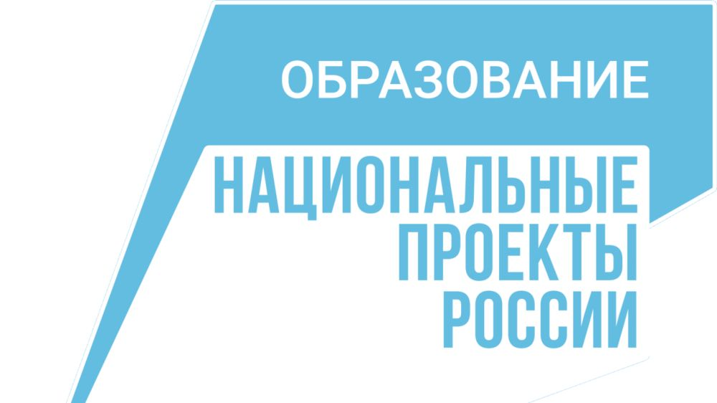Национальный проект «Образование»  – это инициатива, направленная на достижение двух ключевых задач.

Первая – обеспечение глобальной конкурентоспособности российского образования и вхождение Российской Федерации в число 10 ведущих стран мира по качеству общего образования.

Вторая – воспитание гармонично развитой и социально ответственной личности на основе духовно-нравственных ценностей народов Российской Федерации, исторических и национально-культурных традиций.

Национальный проект предполагает реализацию 4 основных направлений развития системы образования:

* обновление его содержания,
* создание необходимой современной инфраструктуры,
* подготовка соответствующих профессиональных кадров, их переподготовка и повышение квалификации,
* создание наиболее эффективных механизмов управления этой сферой.

Сроки реализации: 01.01.2019 - 31.12.2024

**Федеральный проект "Цифровая образовательная среда"**

**Задача проекта:**  
создание современной и безопасной цифровой образовательной среды, обеспечивающей высокое качество и доступность образования всех видов и уровней.  
**Главные цифры проекта** (к 2024 году):  
внедрение целевой модели цифровой образовательной среды по всей стране, внедрение современных цифровых технологий в образовательные программы 25% общеобразовательных организаций 75 субъектов Российской Федерации для как минимум 500 тысяч детей, обеспечение 100% образовательных организаций в городах Интернетом со скоростью соединения не менее 100 Мб/с, в сельской местности – 50 Мб/с, создание сети центров цифрового образования, охватывающей в год не менее 136 тысяч детей.  
**Общий бюджет проекта:**  
более 79,8 млрд рублей

**Нормативно-правовая база:**

- [Паспорт федерального проекта «Цифровая образовательная среда»](https://koiro.edu.ru/centers/tsentr-informatizatsii-obrazovaniya/tsifrovaya-obrazovatelnaya-sreda/docs/1_FP_TsOS.pdf);

- [Приказ Минпросвещения России от 02.12.2019 № 649](https://koiro.edu.ru/centers/tsentr-informatizatsii-obrazovaniya/tsifrovaya-obrazovatelnaya-sreda/docs/2_prikaz_649_02122019.pdf)«Об утверждении Целевой модели цифровой образовательной среды»;

- [Проект постановления Правительства Российской Федерации](https://koiro.edu.ru/centers/tsentr-informatizatsii-obrazovaniya/tsifrovaya-obrazovatelnaya-sreda/docs/3_proekt_postanovleniya.docx) «О проведении в 2020–2022 годах эксперимента по апробации федеральной информационно-сервисной цифровой образовательной среды»;

- [Методическими рекомендации по вопросам внедрения Целевой модели цифровой образовательной среды в субъектах Российской Федерации](https://koiro.edu.ru/centers/tsentr-informatizatsii-obrazovaniya/tsifrovaya-obrazovatelnaya-sreda/docs/4_pismo-mr-5-02.pdf) (письмо Минпросвещения России от 14.01.2020 № МР-5/02 «О направлении методических рекомендаций»);

- [Методические рекомендации об организации повышения квалификации педагогических работников, привлекаемых к осуществлению образовательной деятельности в области современных информационно-коммуникационных и цифровых технологий](https://koiro.edu.ru/centers/tsentr-informatizatsii-obrazovaniya/tsifrovaya-obrazovatelnaya-sreda/docs/5_Metodicheskie_rekomendacii_po_PK.pdf);

- [Методические рекомендации по обновлению информационного наполнения и функциональных возможностей открытых и общедоступных информационных ресурсов образовательных организаций, в том числе официальных сайтов в информационной коммуникационной сети «Интернет»](https://koiro.edu.ru/centers/tsentr-informatizatsii-obrazovaniya/tsifrovaya-obrazovatelnaya-sreda/docs/6_Metodicheskie_rekomendacii_po_sajtam.pdf);

- [Обеспечение информационной безопасности в общеобразовательной организации (с. 21–24, письмо Минкомсвязи России от 10.04.2020 № ЛБ-С-088-8929 «О направлении методических рекомендаций» (вместе с «Методическими рекомендациями для общеобразовательных организаций по обеспечению комплексной безопасности»)](https://www.koiro.edu.ru/centers/tsentr-informatizatsii-obrazovaniya/tsifrovaya-obrazovatelnaya-sreda/materialy/pismo-minkomsvyazi-10.04.2020%20N-lb-c-088-8929.pdf);

- [Письмо Минпросвещения России от 19 марта 2019 г. № МР-315/02](https://koiro.edu.ru/centers/tsentr-informatizatsii-obrazovaniya/tsifrovaya-obrazovatelnaya-sreda/docs/7_oborudovanie.pdf)«О перечне оборудования»;

- [Распоряжение Минпросвещения России от 15.11.2019 № Р-116](https://koiro.edu.ru/centers/tsentr-informatizatsii-obrazovaniya/tsifrovaya-obrazovatelnaya-sreda/docs/rasporyazhenie-N-P-116-15.11.2019.pdf) «Об утверждении методических рекомендаций по реализации мероприятий по развитию информационно-телекоммуникационной инфраструктуры объектов общеобразовательных организаций и обеспечивающих достижение результата федерального проекта в рамках региональных проектов, обеспечивающих достижение целей, показателей и результата федерального проекта «Информационная инфраструктура» национальной программы «Цифровая экономика Российской Федерации»;

- [Распоряжение Минпросвещения России от 17.12.2019 № Р-135](https://koiro.edu.ru/centers/tsentr-informatizatsii-obrazovaniya/tsifrovaya-obrazovatelnaya-sreda/docs/rasporyazhenie-minpros-17.12.2019-N-P-135.pdf) «Об утверждении методических рекомендаций по приобретению средств обучения и воспитания для обновления материально-технической базы общеобразовательных организаций и профессиональных образовательных организаций в целях внедрения целевой модели цифровой образовательной среды в рамках региональных проектов, обеспечивающих достижение целей, показателей и результата федерального проекта «Цифровая образовательная среда» национального проекта «Образование».